Существует формула определения степени с целым отрицательным показателем.
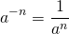
В частности, число в степени минус один — это число, обратное данному:
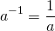
Если n — целое число, то речь идет о степени с целым отрицательным показателем и равенство верно для любого a, отличного от нуля.

Пример.
